Lp | NAZWA PRODUKTU WYMAGANEGO | j.m. | ilość | NAZWA OFEROWANEGO PRODUKTU,  w tym produktu równoważnego  (producent, model, rodzaj, itp.) | Cena jednostkowa netto | Wartość netto | Wartość brutto
1 | Bateria Alkaliczna LR03 / AAA typu „INDRUSTIAL” 1,5V | Szt. | 600
2 | Bateria Alkaliczna LR06 / AA typu INDUSTRIAL 1,5V | Szt. | 50
3 | Bateria Alkaliczna LR14 / C typu „INDRUSTIAL” 1,5V | Szt. | 24
4 | Bateria Alkaliczna specjalistyczna LR32A (A23/E23A) 12V | Szt. | 20
5 | Bateria Alkaliczna 6LR61 typu INDUSTRIAL 9V 48.5X25.5X16mm | Szt. | 2
 | Bateria Pastylkowa Litowa 3V CR2032 | Szt. | 10
 | Bateria Pastylkowa Litowa 3V CR2035 | Szt. | 10
 | Bateria Litowa 3V CR2 (15,6mm x 27mm) | Szt. | 4
 | Złączka instalacyjna 3x2,5mm² (typu WAGO) | Szt. | 50
 | Złączka instalacyjna 4x2,5mm² (typu WAGO) | Szt. | 50
 | Złączka instalacyjna 5x2,5mm² (typu WAGO) | Szt. | 50
 | Przewód OMYp – 2x0,75mm² | m | 20
 | ZESTAW KOSZULEK TERMOKURCZLIWYCH – mix średnic | Kpl. | 2
 | Zasilacz LED 240V AC - 12W 12V DC 1A instalacyjny (z zaciskami po stronie pierwotnej i wtórnej)  zdjęcie przykładowe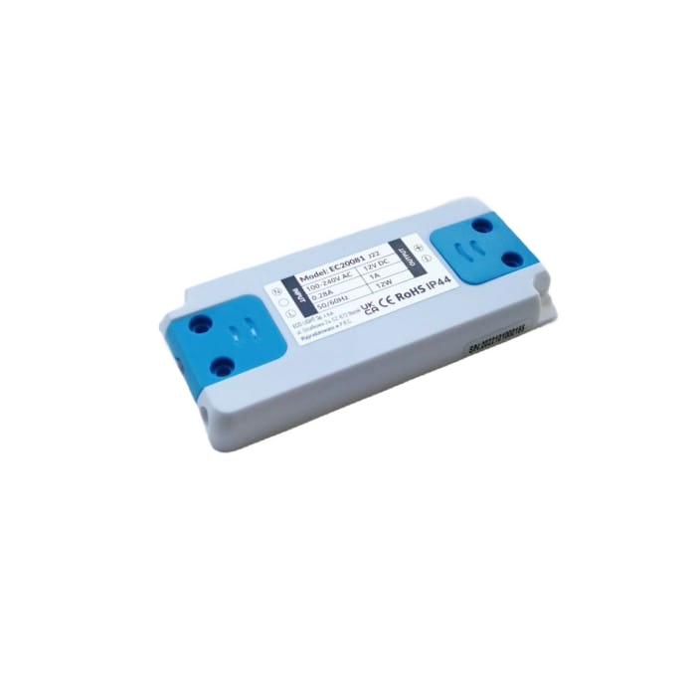 | Szt. | 50
 | Transport

